108學年度第1學期晚自習多元課程計劃表
授課名稱：烘焙課程 星期 三
簡介: 動手做甜點蛋糕，發掘學生的亮點。

基本條件： 1.對餐飲有興趣
2.身心健康者
授課老師: 吳建興
學費：1000元(20人成班)
材料費：1600元(含場地費) + 大頭照1張(製作上課證)
上課要求條件：
- 5:10側門集合，教官點名集體離校，不得擅自離開隊伍，以免發生意外。
- 上課時不得拿刀具玩耍，一經查獲退班。
人數限制：
備註：25人，若人數超過需進行面試，擇優錄取。
週別 | 上課內容
1 | 丹麥麵包、吐司、熱狗
2 | 乳酪藍莓慕斯蛋糕
3 | 巧克力慕斯蛋糕
4 | 拿破崙核桃派
5 | 古早味蛋糕(起酥蛋糕)
6 | 在家使用瓦斯、平底鍋、烤蛋糕、鳳梨酥、餅乾類
7 | 丙、乙級甜點證照術科考題示範
8 | 其他甜點
9 | 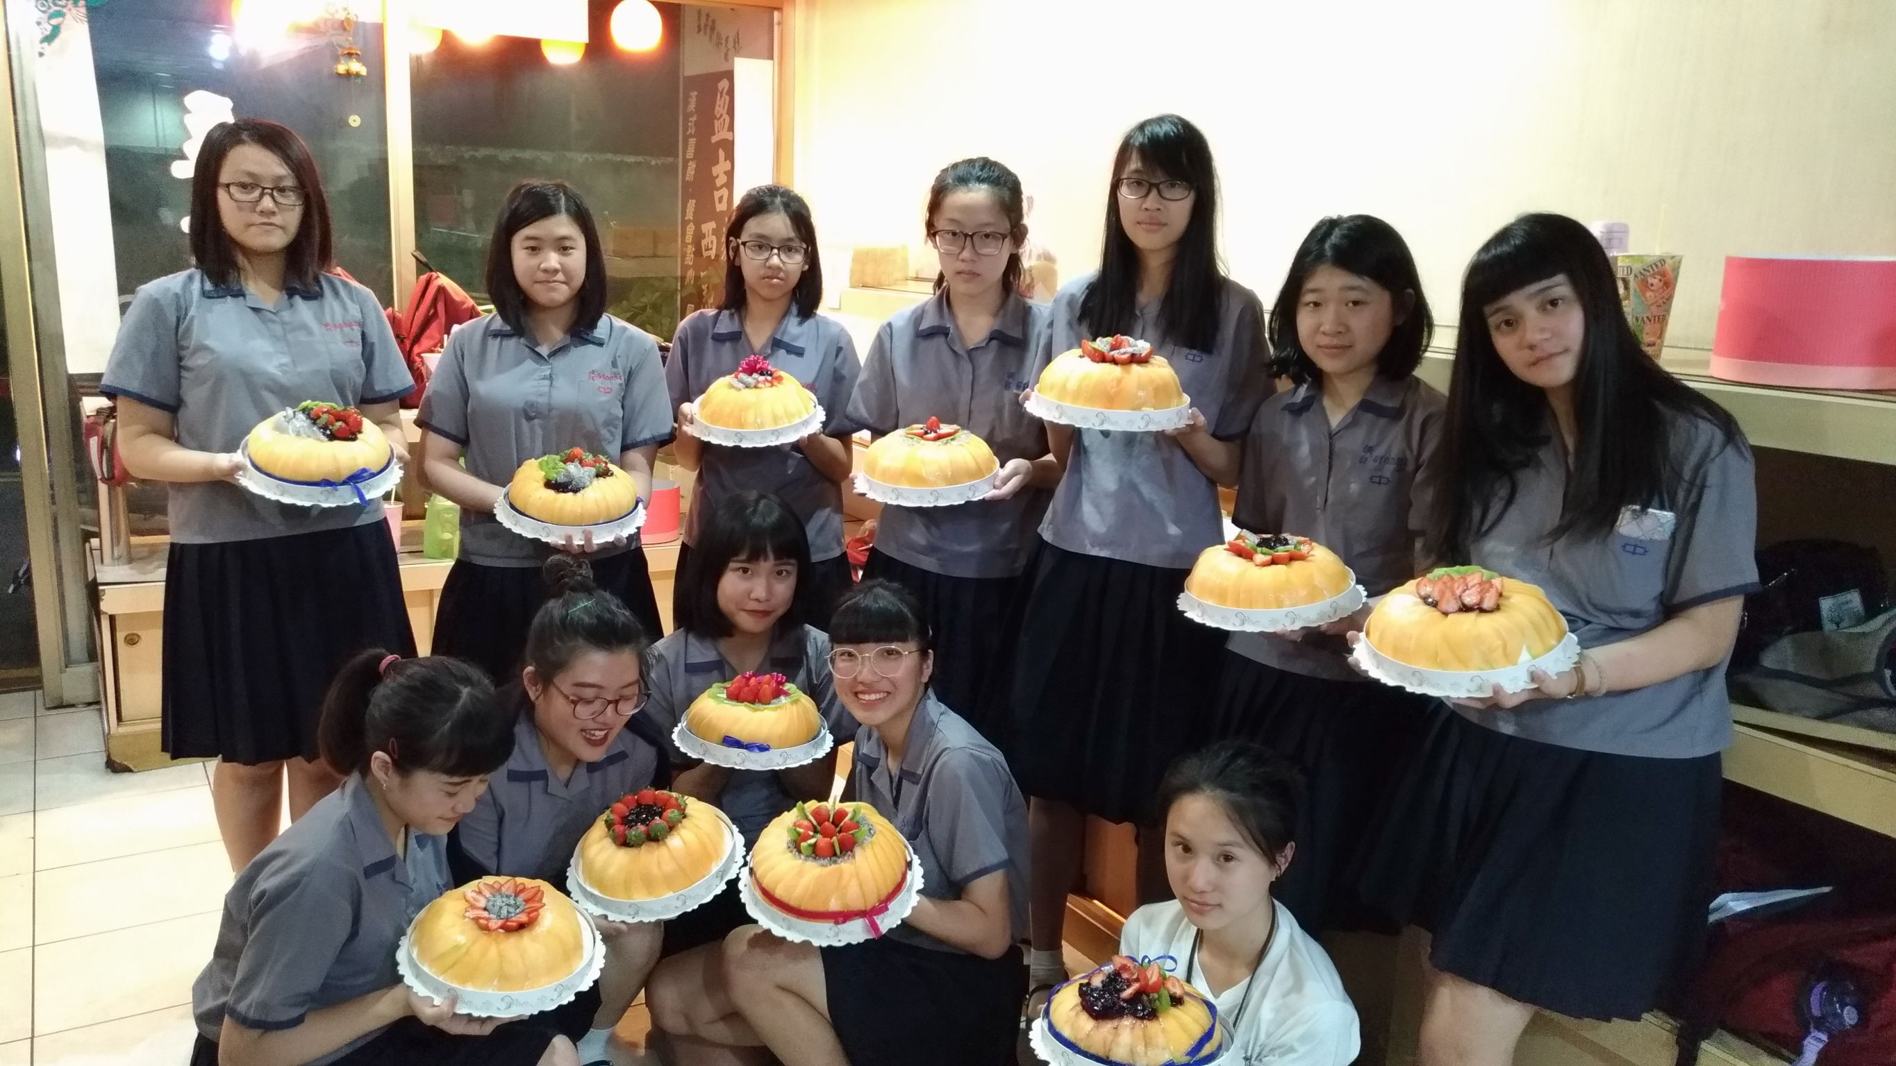  其他甜點
10 | 其他甜點
11 | 其他甜點
其他甜點由參加者提供製作產品名稱

注意事項：
- 授課教師有權更動課程，影響上課進行屢勸不聽者退班。
- 因名額有限，有意參加者請先至教學組報名。

